Contents
1. AFDEX_V21 수정버전(V21R03) 및 신버전(V23R01) 출시

2. 신 기능 및 개선 기능 적용 사례
2.1 고온압축시험의 온도 보상
2.2 피크변형률의 직접계산법
2.3 이중 곡률 변형경화
2.4 Pilger rolling 공정의 자동 해석
2.5 국부적 재료 이동 저항 기능 및 응용
2.6 보스 포밍 (Boss forming) 공정해석
2.7 금형의 부정합 및 불균일 초기 튜브 소재의 인발 공정해석
2.8 Jominy 테스트의 QT 해석

3. 전후처리기 개선사항
3.1 3D, 금형 요소망 자동밀도부과 기능
3.2 다물체 해석시, 객체별 열박음 온도 조건 입력 기능
3.3 다물체 해석시, 객체간 마찰조건 추가 및 개선
3.4 다물체 해석시, 객체별 요소망재구성 on/off 설정 기능 제공
3.5 다중소재 및 금형의 절점수/요소수 보기 기능 추가
3.6 해석결과의 선택적 압축 기능 지원
3.7 다단공정해석 시 금형의 평행이동거리 입력 기능 추가
3.8 금형 구조해석 요소망 개수 입력 UI 변경
3.9 형상압연 공정해석 전처리기 개발
3.10 재료의 유동응력 모델 추가
3.11 크랙해석을 위한 전처리기 변경/개선
3.12 성형후 소재의 스케일 조정 기능 추가

4. 공지 사항
4.1 2023년 정기교육 및 온라인 강좌 활용 수시 교육 안내

1. AFDEX_V21 수정버전(V21R03) 및 신버전(V23R01) 출시

2022년 5월 12일, AFDEX_V21R03 버전을 최종출시하였다. 차기 버전인 AFDEX_V23은 2023년 3월에 배포될 계획이며, 솔버와 전후처리기의 개선 계획은 2절~4절에서 확인할 수 있다.

2. 신 기능 및 개선 기능 적용 사례

2.1 고온압축시험의 온도 보상
압축시험 시에 시편은 시험 중에 온도 상승과 베럴링 현상을 겪게 된다. 시험기로부터 얻은 초기의 유동정보는 등온과 균질압축의 가정하에서 구한 것으로 실제와는 상황 (유동응력, 열전도율, 열용량 등)에 따라 크게 차이가 날 수 있다. 그러므로 대부분의 경우에는 반드시 그 영향을 보상해야 한다.
그림 2.1은 AZ91E 마그네슘 합금의 압축시험에서 얻은 실험곡선 유동곡선(실선), 온도 보상 전후의 피팅된 유동곡선이다. 마찰은 경험적으로 볼 때, 고온 압축시험에서 그 영향이 크지 않다. 시험 과정에서 마찰을 최소화시키는 것도 그 원인 중에 하나지만, 마찰에 의하여 발생한 베럴링 현상이 유발하는 변형의 비균질성으로 증가된 변형저항은 베럴링 현상에 의하여 억제된 상대적으로 작은 접촉 면적에 의하여 상쇄되기 때문이다. 그림 2.1의 비보상 유동곡선으로 압축시험을 해석해 보면, 예측과 실험 압축하중의 차이는 매우 크다(그림 2.2에서 Non-compensated 곡선 참고).

그림 2.1 AZ31B (변형률속도 = 20 1/s)

반면, 온도 보상된 유동곡선으로 압축시험을 해석한 결과 (그림 2.2의 점선)와 실험 결과 (그림 2.2에서 실선)의 차이는 크지 않다. 평균 오차는 약 3.2%에 머무르고 있다.

그림 2.2 압축시험을 해석한 결과와 실험한 결과의 비교

그림 2.3(a)는 시험 공정에서 제품의 변형형상에 대한 해석결과 (온도 보상 유동곡선 사용)를 실험결과와 비교하고 있다. 형상 예측 측면에서 보았을 때는 온도 보상의 영향은 크지 않다. 그러나 성형하중은 그림 2.3(b)에서 보는 바와 같이, 상당한 차이가 난다. 실험으로 획득한 최대 성형하중이 9.48 MN이다. 온도 보상된 유동정보로 예측한 성형하중이9.00 MN (실험치의 95%)인 반면, 온도 미보상 유동정보로 획득한 성형하중은 7.11 MN (실험치의 75%)이다.
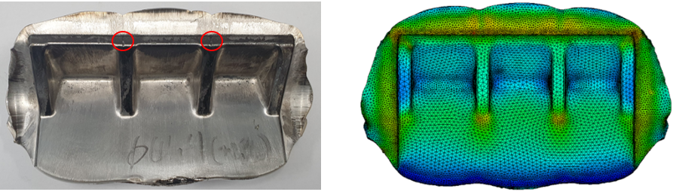
(a) 변형형상
(b) 성형하중의 비교
그림 2.3 해석결과와 실험결과의 비교

2.2 피크변형률의 직접계산법
열간단조 중 미세구조의 예측에는 피크변형률 및 50% 변형률의 정보가 요구된다. 기존의 방법은 이 정보들을 변형률, 변형률속도, 온도 등의 함수로 입력해야 한다. 이 함수는 매우 복잡하므로 오차를 증가시키는 핵심적 요소이다.

그림 2.4 적용 사례 (업세팅 공정)

(a) Xdrx의 분포

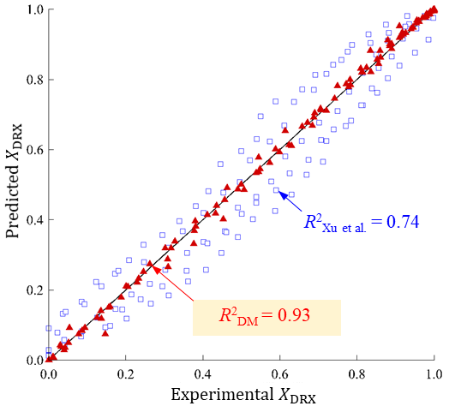
(b) 결과의 정확도 (붉은 색: 직접법)
그림 2.5 예측 및 실험 결과의 비교
그리고 이 함수는 유동함수에 민감하게 영향을 받기 때문에 재료마다 다르며 이것을 찾는 것은 상당히 어렵다. 따라서 기존의 방법은 미세구조의 예측 기능의 실용성을 크게 떨어뜨리고 있다.
최근 AFDEX는 고정도의 유동응력 표현법을 지원받게 되었다. 정확한 유동곡선의 수식적 표현이 가능하기 때문에 이를 이용한 직접계산법 (Direct calculation method)을 피크변형률 및 50% 변형률의 획득법으로 개발하였다. 그림 2.4는 적용 공정을 나타내고 있다.
그림 2.5(a)는 Xdrx를 나타낸다. 그림 2.5(b)에서 보는 바와 같이 예측결과와 실험결과가 공학적으로 거의 일치한다(붉은색은 직접법을 활용한 AFDEX의 결과이며, 파랑색은 문헌의 결과이다). 이 결과를 사용하여 예측한 결정의 크기는 46.3 μm이며, 실험치에 대한 평균오차는 2.7%이다. 상세한 내용은 관련 논문(M. S. Joun et al., 2022, J. Mater. Res. Technol. V. 18, pp. 3894-3907) 에서 확인할 수 있다.

2.3 이중 곡률 변형경화
스테인레스 강과 같이 인장시험에서 네킹점의 공칭변형률이 크고 파단점과 네킹점 사이의 공칭변형률 차이가 작은 재료의 경우, 그림 2.6에서 보는 바와 같이, 이중 곡률 (Double curvature)을 갖는 변형경화 특성을 보인다.

그림 2.6 상온에서의 SUS 304의 인장시험곡선과 유동곡선

이러한 이중 곡률 변형경화능을 기존의 전통 유동모델로 표현하는 것은 불가능하다.
최근 AFDEX 연구팀은 이중 곡률 변형경화 특성의 효과적인 표현을 위하여 극한곡률변형률 (Extreme curvature strain)의 개념을 도입한 Voce-Ludwik 모델을 개발하였다. 그림 2.7은 제안된 모델을 활용하여 획득한 유동곡선과 인장시험으로부터 획득된 이중 곡률 변형경화 특성곡선을 비교하고 있다.

그림 2.7 피팅된 유동곡선과 실험 유동곡선의 비교
2.4 Pilger rolling 공정의 자동 해석
Pilger 롤링 공정은 일종의 점진성형 소성가공 기술이며, 압연, 압출, 업세팅 등이 혼합된 특수 소상가공 기술이다. Pilgering 공정을 활용하면, 자동화와 친환경 고수율로 파이프의 대량생산이 가능하다.
최근 AFDEX는 Pilgering 공정의 완전 자동 해석 기능을 갖추었다. 이송간격, 회전각도 등의 기본 정보와 요소망의 두께 방향 가중치 등의 입력으로 강소성 및 음해법 탄소성 유한요소법을 이용한 전공정의 자동해석이 가능해졌다.
그림 2.8은 문헌에서 발굴한 예제를 해석한 결과이다. 이 결과는 금형 및 재료의 운동 규칙의 입력으로 전자동으로 얻는 것이다.

(a) 공정 정의

(b) 변형형상과 유효변형률 및 단류선
그림 2.8 Pilger rolling 해석 결과

2.5 국부적 재료 이동 저항 기능 및 응용
링롤링 공정의 해석은 재료의 체적에 비하여 극히 작은 접촉면의 문제에 노출되어 있고, 단조와 같이 재료가 갇혀 있지 않기 때문에 고정도의 형상 예측이 요구되는 난제를 안고 있다. 워크롤과 소재는 두 개의 원이 바깥으로 접촉하므로 유한요소해석 상에서 원활한 접촉조건을 만족시킬 수 없다. 이러한 경우, 폭퍼짐을 통제하는 마찰조건을 고정도로 부과하는 것은 불가능하다. 워크롤과 소재 간에서 유한요소모델은 선 접촉에 가까우며, 실제의 링롤링 재료의 폭퍼짐은 많지 않다. 이러한 문제로 인하여 기존의 마찰법칙으로 링롤링 문제를 해결하는데 한계가 있다. 접촉면 부위의 재료 운동을 인위적으로 통제하는 기능을 사용하면, 이러한 재료의 통제 강도는 사용자가 조절할 수 있으므로 기존의 마찰법칙을 대신하여 전술한 문제의 공학적 해결이 가능하다.
그림 2.9(a)은 이 기능의 적용 영역을 나타낸다. 이 기능을 적용하지 않을 경우, 그림 2.9(b)에서 보는 바와 같이 측면이 기울어진 모양을 나타낸다. 이것은 폭퍼짐이 커짐에 따라 외경은 워크롤의 턱에 의하여 폭퍼짐에 대한 저항을 받지만 맨드렐 쪽의 재료는 그 저항을 받지 않은 결과이다. 반면, 이 기능을 적용하면, 그림 2.9(c)에서 보는 바와 같이, 링의 측면은 수직선에 가깝게 된다.

(a) 적용 영역

(b) 이동 저항 미적용 (c) 이동 저항 적용
그림 2.9 신기능 활용 프로파일 링롤링 공정 해석

2.6 보스 포밍 (Boss forming) 공정해석
AFDEX_V21부터 본격 제공하고 있는 다물체 내연적 탄소성 유한요소해석 기술은 다물체 구조해석 및 소성가공 공정의 해석은 물론이고, 금형의 통제가 소재의 소성변형에 크게 영향을 받는 공정이나 하중 부과 금형이 포함된 특수 공정의 해석 목적에 필수적이다. 여기서는 최근에 적용한 예제 중에서 2D 예제 하나를 소개한다.

(a) 공정의 개념도

(b) 해석결과
그림 2.10 보스 포밍 공정의 다물체 탄소성 유한요소해석
그림 2.10(a)에서 보는 바와 같이 이 공정은 상형과 바인더로 판재에 일정한 힘을 가하고, 좌측 하단의 금형을 상부로 이동시켜 판재의 두께 변화를 통제하면서 보스를 성형하는 보스 포밍 공정이다. 역학적으로는 바인더와 하부의 이동 금형이 상부 금형과 하부 고정 금형 사이의 소재에 반경 방향의 응력을 부과함으로써 소성변형의 여건을 점진적으로 강화하는 것으로 요약된다. 그림 2.10(b)는 해석 결과이며, 이것은 P = 300 kN, 마찰계수 = 0.07, B = 8 kN일 때, 발생한 것으로 보스 높이/초기 재료 두께(h/t)는 4.8/2.0이다. 이 결과는 Wang et al. 등 (CIRP Annals-Manuf. Technol., V. 62, 291-294, 2013)이 실시한 실험적 연구 (B 값은 제시하지 않았음) 결과와 유사하다.

2.7 금형의 부정합 및 불균일 초기 튜브 소재의 인발 공정의 해석
기존의 튜브 인발 공정의 유한요소해석은 대부분 고정된 맨드렐, 비뚤어지지 않은 인발 금형, 두께의 균일도 등을 전제로 하고 있다. 이러한 전제 조건 하에서 획득된 해석결과는 매우 제한적인 의미를 내포하고 있다.
실제 모관은 10% 이내의 두께 편차를 허용하고 있다. 그러므로 튜브 인발 중 발생하는 소성변형에 의한 두께 편차의 축소 및 확대는 주요 관심사이다. Fig. 2.11에서는 다물체 내연적 탄소성 유한요소법을 이용하여 비균일 두께를 가진 모관과 5도 기울어진 금형을 사용한 것이다. 이 공정의 특징은 그림 2.11에서 보는 바와 같이 맨드렐이 하중의 균형을 맞추기 위하여 적절하게 자동적으로 위치하는데 있다. 즉, 맨드렐의 초기 위치는 중심에 위치하였으나, 공정의 진행과 함께 역학적 균형을 이루는 지점으로 이동하였다. 이 공정의 해석결과는 두께의 편차 측면에서 N. Al-Hamdany 등 (Tube drawing with tilted die: Texture, dislocation density and mechanical properties,” Metals, Vol. 11, 2021)에 의한 실험적 연구결과와 유사한 경향을 나타내었다. 해석결과에 따르면, 금형의 기울어진 각도의 방향에 따라 두께 편차가 개선되기도 하고, 개악되기도 한다.

그림 2.11 비대칭 인발 공정의 해석

2.8 Jominy 테스트의 QT 해석
템퍼링 중, 유지온도와 유지시간은 경도 감소의 정도를 결정한다. 그림 2.12(a)의 TTT-선도에 의존하여 구한 열처리 공정 동안의 상분율은 그림 2.12(b)와 같다. 궨칭 종료 시점에서 90%의 오스트나이트가 퍼얼라이트, 베이나이트, 그리고 마지막으로 마르텐사이트로 변환된다. 이러한 퀜칭에 따른 상변태와 궨칭 및 템플링으로 인한 열팽창과 열수축으로 인하여 변형과 부피의 변화가 발행한다. 그림 2.12(c)에 그 예측 사례를 나타낸다.
열처리에 관한 기능은 2023년 3월에 출시 예정인 AFDEX_V23에서 beta버전으로 배포 예정이다.
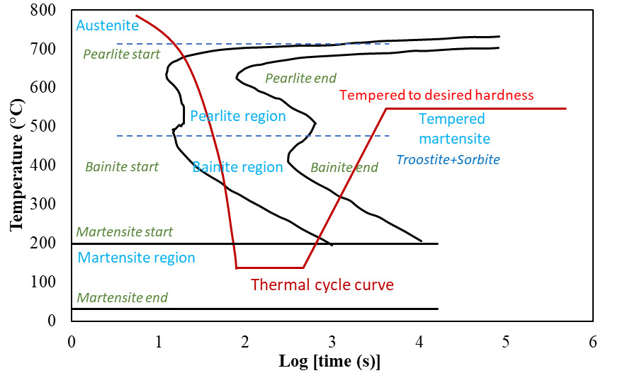
(a) TTT-curve

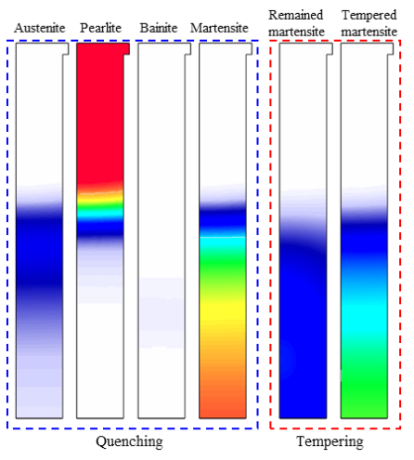
(b) Volume phase fraction

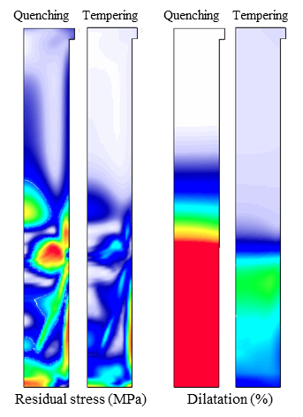
(c) Distortion analysis
2.12 Heat treatment analysis

3. AFDEX_V23 전후처리기 개선 계획

3.1 3D, 금형 요소망 자동밀도부과 기능
AFDEX_V21R02까지, 비등온 해석 및 금형구조해석 시, 금형에 대해서는 등간격 요소망을 사용하여 열전달해석 및 구조해석을 실시하였다. AFDEX_V21R03 부터 금형의 코어부를 자동으로 인식하여 요소망 밀도를 자동적으로 부과하는 기능이 제공된다. 이 신 기능으로 과거에 사용자가 조밀 밀도 영역을 지정하던 번거로움이 해소될 것이다. 그림 3.1은 적용 사례이다.

그림 3.1 금형의 자동 조밀 요소망 생성
3.2 다물체 해석 시, 객체별 열박음 온도 조건 입력 가능
구 버전에서는 다물체 해석 시에 물체 간의 열박음 조건을 고려할 수 없었다 (구 버전서도 금형 부품 간의 열박음 조건의 고려는 가능했음).

그림 3.2 객체별 열박음 온도조건 입력

AFDEX_V21R03 에서는, 그림 3.2에서 보는 바와 같이 다물체 해석 시, 객체별 열박음을 고려한 해석 기능을 제공한다.

3.3 다물체 해석 시, 객체간 마찰조건 추가 및 개선
AFDEX_V21R02 에서는, 다물체 해석 시, 물체간의 마찰 조건으로 쿨롱마찰법칙만 제공되었다. AFDEX_V21R03 부터 쿨롱마찰법칙, 일정전단마찰법칙, 하이브리드마찰법칙 등을 제공한다. 그림 3.3은 다물체 해석 시에 사용되는 객체간 마찰조건 입력 UI를 나타낸다.

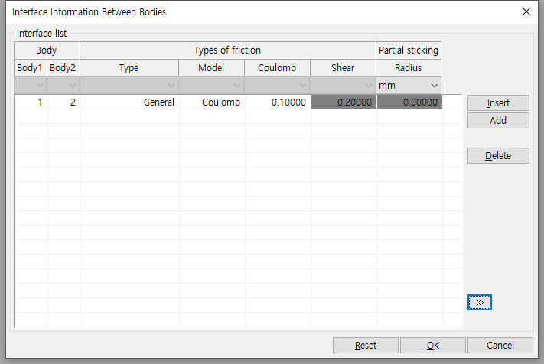
그림 3.3 다물체 해석에 사용되는 객체간 마찰조건 입력 UI

3.4 다물체 해석 시 객체별 요소망재구성 On /Off 설정 기능 제공
기존의 버전에서는 다물체 해석 중 요소망재구성이 요구될 때, 해석 대상 물체의 전체에 대하여 요소망재구성을 실시하였다. AFDEX_V23에서는 사용자에 의하여 객체별 요소망재구성 여부를 설정하는 기능을 제공한다. 이 기능은 다물체 해석 시 요소망재구성이 불필요한 물체가 있을 경우, 계산시간을 줄이는 동시에 해의 정확도 개선 효과를 볼 수 있다. 그러나 계산 도중 유한요소의 극심한 뒤틀림 (Negative Jacobian)으로 요소망재구성을 실시해야 할 경우는 전체 모델에 대하여 실시된다.

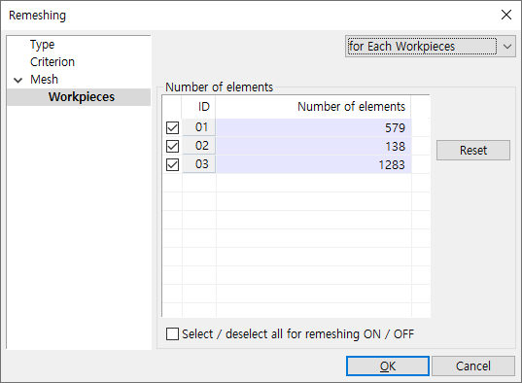
그림 3.4 객체별 리메쉬 on/off 설정 UI

3.5 다중소재 및 금형의 절점 수/요소 수 그래프 보기 기능 추가
기존의 버전까지는 다물체 해석 시, 객체별 절점 수/요소 수 보기 및 금형의 절점 수/요소 수의 보기 기능이 제공되지 않았다. AFDEX_V23에서는 다물체 해석 시 객체별 절점 수/요소 수와 요소망을 생성한 해석의 경우 금형의 절점 수/요소 수를 그래프로 보는 기능을 제공한다.

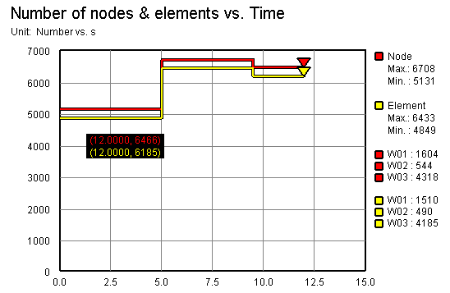
그림 3.5 절점 수/요소 수 그래프 기능 개선 UI

3.6 해석결과의 선택적 압축 기능 지원
해석 수행 시, 입력된 요소 수가 많고, 저장된 스텝 수가 많을 경우 해석 결과 파일의 사용 용량이 매우 커진다. 이러한 문제의 해소를 위하여 AFDEX_V23에서는 사용자가 저장을 원하는 해석 스텝만 지정하여 저장할 수 있도록 기능을 제공한다. 해석 스텝 리스트에서 희망 스텝을 선택하는 기능, 다수의 해석 스텝을 동시에 선택하는 기능, 자동 또는 수동으로 저장할 스텝을 선택하는 기능 등을 지원한다.

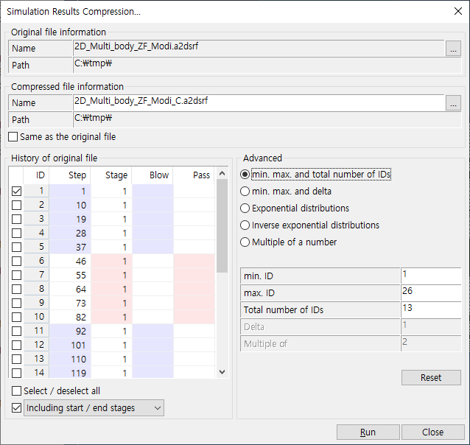
그림 3.6 해석결과의 선택적 압축 기능 UI

3.7 다단공정해석 시 금형의 평행이동거리 입력 기능 추가
다단공정의 해석 시, 금형의 위치는 프로그램 내부에서 자동으로 초기화되어 공정해석이 자동적으로 진행된다. 이 초기화 과정에서 상하 각각의 금형이 두 개 이상일 경우, 금형 사이에는 상대적인 좌표를 가지고 있다. 이 상대적인 좌표를 이용하여 초기화가 진행이 되기 때문에 각 단별로 금형간 위치를 정해야 한다.

그림 3.7 금형 평행이동 거리 입력 UI

AFDEX_V23에서는 이런 상황에서 금형의 평행이동거리를 사전에 입력함으로써 희망하는 조건하에서 해석을 수행할 수 있도록 하는 기능을 추가하였다. 이 작업이 설정된 금형의 경우는 아이콘이 변경되므로 작업창에서 속성이 부여된 금형 여부의 확인이 가능하다.

3.8 금형 구조해석 요소망 개수 입력 UI 변경
금형 구조해석을 실시할 경우 금형 요소 수 생성이 필요하고, 문제에 따라서는 특정 부위에 밀도가 부여되어야 하는 경우가 있다. 기본적으로 소재와 접촉하는 부위에 자동적으로 요소밀도를 부여하지만 특수공정의 경우에는 사용자에 의하여 입력되어야 하는 상황이 발생한다. 기존의 버전에서는 금형의 요소 수 입력창이 모델링창에 포함되어 사용자가 찾는데 어려움이 있었다. AFDEX_V23에서는 유한요소의 설정 창에서 각 입력된 금형에 대하여 자동 또는 개별적으로 재료 정보 및 요소 수를 입력할 수 있게 하였다.

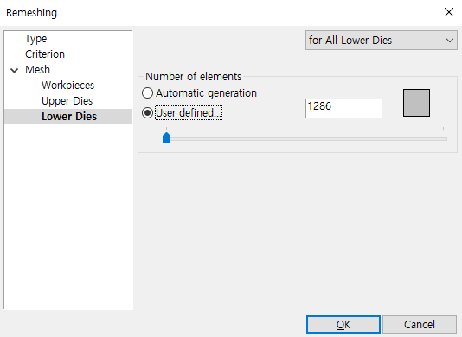
그림 3.8 금형의 요소 수 입력창 변경

3.9 형상압연 공정해석 전처리기 개발
기존의 버전까지는 형상압연 공정해석 시, 전처리기를 이용하여 기본적인 해석 조건을 완성하고 메모장을 이용하여 형상압연 공정해석을 위한 롤과 소재의 경계조건 등을 입력하였다. 사용의 편리성을 위하여 AFDEX_V23에서는 전처리기에서 모든 입력데이터 작성이 가능하도록 제공한다.

3.10 재료의 유동응력 모델 추가
AFDEX 전처리기에서는 유동곡선의 수식화를 위하여 널리 알려진 전통적인 유동모델(Ludwik, Voce, Hollomon, Swift) 등 16종의 유동모델을 제공하고 있다. AFDEX_V23에서는 솔버에서 추가된 8 종의 새로운 유동모델에 대한 UI를 제공한다.

3.11 크랙해석을 위한 전처리기 변경 및 개선
최근, 2차원과 3차원의 해석 특성에 적합한 크랙해석 조건과 관련 솔버가 개선되었다. 이로 인하여 전처리기 UI가 변경되었다. 2차원과 3차원의 크랙해석 시 요소 제거 기준은 아래 식과 같다.

2D: $w_{1}D+w_{2}\frac{σ_{1}}{\overline{σ}}+w_{3}\frac{Dσ_{1}}{\overline{σ}}+w_{5}\frac{\dot{\overline{ε}}}{{\dot{\overline{ε}}}_{max}}>D_{cr}$
3D: $D>D_{cr} \& \dot{\overline{ε}}>{\dot{\overline{ε}}}_{cr} \& \dot{\overline{ε}}>w_{5}{\dot{\overline{ε}}}_{max}$

여기서 D는 손상도, Dcr은 임계손상도, wi는 가중상수, sigma-bar는 항복응력, sigma_1은 최대주응력, epsilon-bar-dot는 유효변형률속도, epsilon-bar-dot-max는 최대유효변형률속도 등이다.

3.12 성형후 소재의 스케일 조정 기능 추가
열간단조는 소재를 가열하여 성형하기 때문에 열팽창을 고려하여 공정설계를 실시한다. 현재 해석이 종료된 상태의 소재는 열팽창이 적용된 것이다. 그리고 이전 버전에서는 성형 후 냉각에 따른 소재의 수축된 치수 정보를 후처리기에서 확인할 수 없었다. AFDEX_V23에서는 스케일 조정 기능을 이용하여 수축된 소재 치수를 후처리기를 통하여 확인할 수 있다.

4. 공지사항

4.1 2023년 정기교육 및 온라인 강좌 활용 수시 교육 안내
2023년 정기교육은 표 4.1의 일정으로 진행된다. 교육 신청 관련하여서는 교육일 2~3주 전 별도로 공지될 예정이다. 교육일, 교육 내용은 변경될 수 있다.

표 4.1 2023년 정기교육 일정
회차 | 장소 | 날짜 | 지역
1 | 경남테크노파크 | 3월 9일(목)~10일(금) | 창원
2 | MFRC 교육장 | 4월 20일(목)~21일(금) | 진주
3 | 금형기술교육원 | 6월 15일(목) | 시흥
4 | MFRC 교육장 | 7월 13일(목)~14일(금) | 진주
5 | 동의대학교 | 9월 14일(목) | 부산
6 | 경남테크노파크 | 10월 19일(목)~20일(금) | 창원
7 | MFRC 교육장 | 11월 23일(목)~24일(금) | 진주

한편, 최근 유튜브 채널을 통한 이론 및 사용법 교육이 크게 강화되었다. 현재 소성역학 및 유한요소법에 관한 이론과 AFDEX 사용법 등이 교육되고 있다. 아울러 비전공자를 위하여 정역학, 고체역학, 수학 등에 관한 교육도 이루어지고 있다.
유튜브에서 AFDEX를 검색하거나 아래 링크에서 AFDEX 채널에 접속할 수 있다.
(https://www.youtube.com/c/AFDEX)

